Подразделение ИВДИВО Хайльбронн, г. Лемфёрде/Дипхольц, 20–21 января 2024 г.

Шестой Синтез Изначально Вышестоящего Отца
Сутенность Отца-человек-субъекта.
Ре-ИВДИВО Метагалактика Изначально Вышестоящего Отца.

902/390. Изначально Вышестоящий Аватар Синтеза Ефрем Синтез Сути Изначально Вышестоящего Отца
390. 06. сутенность Отец-человек-землянина
838/326. Изначально Вышестоящий Аватар Синтеза Ульян Синтез Буддики Изначально Вышестоящего Отца
326. 06. буддическое тело Отец-человек-землянина
774/262. Изначально Вышестоящий Аватар Синтеза Евсей Синтез ИВДИВО-Тела Сути Изначально Вышестоящего Отца
262. ИВДИВО-тело сути Отец-человек-землянина

710/198. Изначально Вышестоящий Аватар Синтеза Отец-Человек-Землянин Ре-ИВДИВО Метагалактики Изначально Вышестоящего Отца Синтез Тела Отец-Человек-Землянина Ре-ИВДИВО Метагалактики Изначально Вышестоящего Отца
198. 06. тело Отец-человек-землянина Ре-ИВДИВО Метагалактики

646/134. Изначально Вышестоящая Аватаресса Синтеза Арина Синтез Прасутенности Изначально Вышестоящего Отца
134. 06. прасутенность Отец-человек-землянина
582/070. Изначально Вышестоящая Аватаресса Синтеза Люция Синтез Прабуддического тела Изначально Вышестоящего Отца
070. 06. прабуддическое тело Отец-человек-землянина
518/006. Изначально Вышестоящая Аватаресса Синтеза Лона Синтез ИВДИВО-Тела Прасути Изначально Вышестоящего Отца
006. ИВДИВО-тело прасути Отец-человек-землянина

1 часть
Темы Синтеза: Сутенность, суть, Ре-ИВДИВО Метагалактики Фа, Материя Буддика.
Что такое Суть? Это частность.
Сутенность – одна из Частей. Всегда отвечает на вопросы "кто" и "что". Смыслы отвечают на вопросы: «зачем», «почему» Смыслы дают нам силы. Человечество сейчас пробуждается в смыслах. О Смысле Жизни. Об организациях в ИВДИВО.
У детишек сейчас фиксируется минимальное базовое количество Частей -256.
Какие основные базовые понятия Человека? А Посвящённого? Он всегда идёт на шаг выше.
00:12 О воде, празднике Крещения. Воду можно программировать, а поскольку мы тоже состоим из большого количества воды, то наши клетки тоже можно программировать.
Резонанс Шумана. Сердцебиение Планеты увеличивалось последние годы.
Мы занимаемся развитием и расширением нашего внутреннего мира, и чем больше людей меняется, тем быстрее меняется Планета.
По мнению учёных, обнуление воды происходит несколько раз в году.
0:21:30 – 0:23:50 – объяснение по-немецки.
Что такое Сути? Командная работа.
Сутенность – Часть – состоит из Систем, которые состоят из Аппаратов, из которых вырабатываются Частности.
До 6-го Синтеза мы уже разработали следующие Частности:
- Движение
- Ощущения
- Чувства
- Мысли
- Смыслы
И начинаем разрабатывать следующую Частность.
6. Суть её Системы- Разряды, Аппараты – Заряды.
0:33:20 короткое объяснение по-немецки.
Основная часть людей ищут, но не находят смысл жизни. А на сути они вообще не выходят. Суть – зародыш мудрости.
Длинная пауза между синтезами была не случайно. Необходимо было смыслам встроиться в материю.
Горизонт 6-х частей: и Разум, и Сообразительность, и Наблюдательность…. и Провидение….
Шестёрка всегда управляет тройкой по управленческим ключам 4-1.
Я поменял мысли (4) и движение (1) по жизни совершенно поменялось.
Наше развитие имеет намного более высокий спектр возможностей.
У каждой Части всегда есть Ядро, как центровка, сфера и оболочка по нашей коже.
Душа: системы – Чакры, в них раньше были сферы, теперь в основном матрицы. Рождается Частность Чувство.
В каждой Части 512 Систем, в каждой Системе 512 Аппаратов, в каждом Аппарате 512 Частностей.
Суть - концентрация Света. Концентрация 6-го вида материи, который раньше был 4-м.
Минимально первых семь синтезов идёт проработка и доработка семиПланов Планеты прошлой эпохи.
54:24 О Чакрах. Как они работают? Сначала нужен поток информации.
Его нужно изучить и быстро обработать. У чакр есть лепестки, которые берут информацию и схлопывают в само ядро. Чем лучше разработаны чакры и больше действующих чакр в Душе, тем быстрее и качественнее идёт обработка.
58:20 -Что такое Горизонт Частей
1:03:30 – В Чакрах очень много лепестков. Чем выше уровень чакры, тем больше лепестков. Чакра впечатывает информацию в Зерцало каким-то неповторимым узором, и у меня зарождается личный рисунок чувств. Он может меняться. Важно тренироваться. Нам дают много, но надо этим действовать.
Суть управляет чувствами.
1:09:10 – О Буддах. О Гагарине.
Чтобы мы управляли чувствами, на разные темы должно сложиться огромное количество сутей.
Какие сути мы сложили по жизни? Часто живём готовыми постулатами.
Если мы смогли поменять взглянуть на себя со стороны и поменять позицию наблюдателя, то многое в жизни может поменяться.
Суть нас ускоряет. Чем больше сутей мы накапливаем, тем выше наша скорость. Умение огромное количество информации скомпактифицировать в одну точку.
1:22:55 -Что такое человек – по сути.
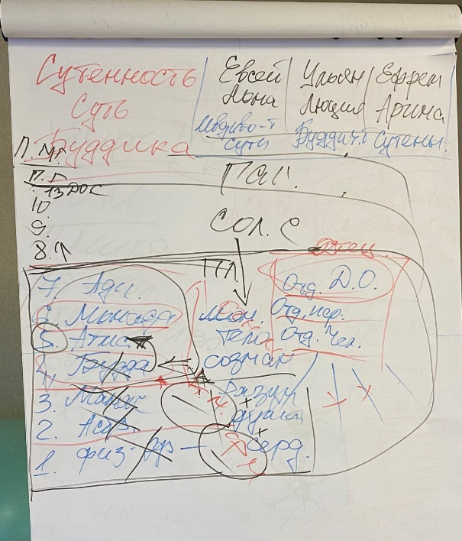
Единица Отца, Омега Отца, выразитель Отца, по Его Образу и Подобию.
Кто такой Посвящённый? Имеющий знания, кто устремлён всегда на шаг дальше. Это даёт права.
Если мы научились складывать Сути, то нам легче разобраться с ситуациями и людьми, которые к нам притягиваются.
1:35:00 О Пробуждённости и просветлённости. О планах на планете.
7. Ади-план
6. Монадический- Монада
5. Атма - тело
4. Будди- Сознание – отсюда начинался огненный мир.
3. Манас - Разум
2. Астрал - Душа
1. Физико-эфирный - сердце

О Буддах, сидящих в Лотосе Духа. Через копчик от должен был довести огонь до разума. И Будда просветлялся.
Разум, сознание, интеллект – это всё части данного горизонта. Весь буддический план был в огне Саматхи.
1:40:40 – Командное сложение сути на тему, кто есть женщина
1:50:00 Что я смогла поменять чётко и качественно, вокруг меня у людей это тоже получается.
Надо сложить много (минимум 6) высоких Сутей, и тогда появляется Сутенность.
О Сути мужчины. Выразитель Отца. Огонь. Чтобы материя развивалась, ей необходим Огонь.
На 5 Синтезе был Человек-Учитель, то теперь на 6-м -Человек-Владыка.
1:59:40 – Для пришедших первый раз – что такое практика.
Подготовка к практике.

2:07:00 – 2:44:35 Практика 1
Стяжание формы и Инструментов Ипостаси 6-го Синтеза. Стяжание Огня Саматхи Аватара Синтеза Кут Хуми и Аватарессы Синтеза Фаинь. Стяжание Частей Сутенность и Прасутенность ИВО. Стяжание обновление Жизни Человека и обновление Жизни Посвящённого. Стяжание Огня Саматхи Изначально Вышестоящего Отца. Стяжание/преображение Чаши Человека и Чаши Посвящённого. Стяжание Пути Посвящённого каждому из нас.

2 часть
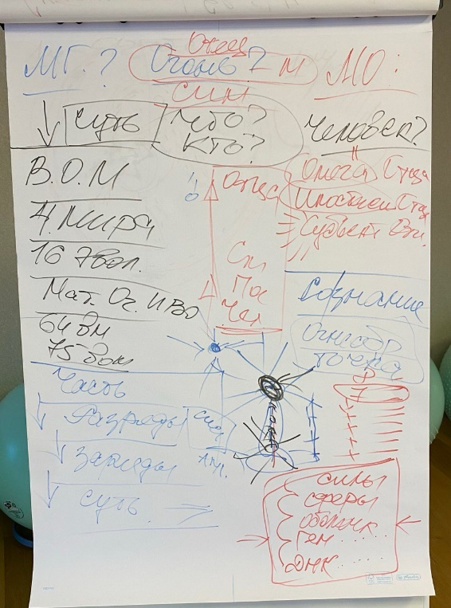
Объяснения по практике в первой части. О наделении нас Огнём Саматхи — это подарок Отца.
Что такое МГ.
О Планах 5-ой расы: планетарных, солнечных, галактических. О переходе в Метагалактику.
Любая материя развивается 16 эволюциями и 4 мирами. Эволюция – развитие природного концентрата, постепенное природное развитие.
Есть также в любой метагалактике:
75 видов материи
64 вида организации материи - на 6-м синтезе буддическая материя.
Синтезный мир -концентрация Огня
Мг мир - концентрация Духа
Тонкий мир - концентрация Света
Физический мир - концентрация Энергии
13:10 -Базовые 256 Частей развиваются разными видами материи.
Самый высокий Огнеобраз – Ядро.
Любая Метагалактика состоит из 16-эволюций. 16 эволюций - это 16 разных параметров, которые выражают нашу субъектность
1. Человек синтезфизичности
2. Человек-посвящённый
3. Человек – служащий – просыпается внутренняя готовность служить другим
4. Человек-ипостась – на кого мы равняемся
5. Человек-учитель - легко берет новое, управленец своего тела. Нет блокад, берёт и делает, перестраивается в новое.
6. Человек -Владыка – это как-раз горизонт 6-го Синтеза. Владеет чем-то, умеет правильно управлять, включается Иерархизация.
7. Человек-Аватар - может увидеть новизну, не зацикливается на старом.
8. Человек – Отец – мы начинаем входить в Отцовские реализации, новое становится естеством, как у Отца.
9. Человек Изначально Вышестоящего Отца - Человек с большой буквы, когда все предыдущие эволюции в тебе уже действуют. Уже умеет легко оперировать Частями. О программе Абсолюта ИВО.
10. Посвящённый – мы сюда идём первым кругом синтеза -16 синтезов. Он умеет реплицировать. Может скопировать, что получил от Отца, и преумножить.
11. Служащий – он уже сам созидатель.
12. Ипостась - чёткое выражение Отца. Может сотворить что-то новое.
13. Учитель — это ходячий эталон, могу учить других.
14. Владыка — это уже не Сути, как у Человека-Владыки, а концентрация новой Истины
15. Аватар - нам Отец даёт фиксацию Аватара, чтобы мы в теле накапливали концентрат.
16. Отец – всеобъемлющая фиксация, цельность, всегда на шаг выше

Когда я выхожу на следующий уровень эволюции, ко мне притягиваются совсем другие концентрации из окружающей среды.
0:58:43 Что такое Огнеобразы. Огонь – это субстанция, состоит из маленьких частичек – огнеобразов. Их 16 разных уровней
1. спин
2. частица
3. атом
4. молекула
5. элемент -на этом простраиваются наши силы, включаются естественно-направляющие силы.
6. точка -концентрат, компакт
7. точка-искра – атма, материя Духа, зарождения Огня
8. искра – аматика, переплавка старых матриц. 8-ка также – новые права Жизни
9. капля
10. шар
11. объём
12. континуум – этими огнеобразами мы насыщаемся для творения,
13. империо
14. версум
15. есмь
16. ядро
1:21:30 – Фа -какой огнеобраз у каждого развит, на какой мы выходим в среднем по частям.
Чем выше материя, тем она утончённее.
1:27:30 В каждой Метагалактике 256 Царств и 256 Стихий.
1. Минеральное 2. Растительное 3. Животное, 4 – Царство Человека -впервые выходим на человеческий уровень и тд. До Царства Отца.
Разница между Владыками и Аватарами Царств. Если идём в практику с людьми не из синтеза -делаем практику с Владыками Царств. Например, если человек заболел, хорошо почиститься в практике с Владыками Царств.
Ещё в каждой Метагалактике есть 75 видов материи и 256 типов материи (4 по 64.)
1:34:00 - 75 видов материи
– ситезфизичность – где мы живем
- уровни
- слои
- изначальности
- реальности
- высокие реальности
…
Высокие Цельные Реальности – это Метагалактика Фа и т.д. Каждая метагалактика имеет другой вид материи. И каждая следующая метагалактика в 4 раза больше. Т.к. вся предыдущая метагалактика становится физикой =1/4 следующей Метагалактики.
Какие качества хотим разработать, в ту Метагалактику по номеру и идём, которая выражает данный горизонт.
1:43:10 Различие между практиками первостяжаний на Синтезе и практик, которые делаем дома. Дома можно делать в простоте. Проникаемся Ядром Синтеза, которое зафиксировалось, и делаем просто без бумажек. Со временем навыки сами придут.
Все параметры, которые мы выявляли, есть в каждой метагалактике. В практике включится смысловая канва всего этого, чтобы мы могли легко действовать в каждой метагалактике.
1:48:45 Царства, Стихии, Эволюции – это чистая материя и отличаются от того, что мы стяжаем у Отца в Огне. Работая с ними, мы работаем с материей, с Матерью.
О Стихиях - воздуха, воды, плазмы и тд. Их тоже 256.

1:52:10 – 2:23:18 Практика 2
Стяжание соорганизации телесности каждого из нас стандартными параметрами материи природных Метагалактик, Архетипов, Октав Изначально Вышестоящего Дома Изначально Вышестоящего Отца, разработки 256-ю Царствами, 256-ю Стихиями, 64-я видами организации материи, 75-ю видами материи, 4 мирами, 16 эволюциями, 256 типами матери, 16-я базовыми фундаментальностями материи, 16-я базовыми огнеобразами и более того. Стяжание Частей: Тело Отец-Человек-Землянина Ре-ИВДИВО Метагалактики.

Объяснение о Компетенциях, которыми нас наделяют на Синтезе

2:26:52 – 2:41:00 Практика 3
Стяжание у Аватара Синтеза Кут Хуми 16.777.216 и у Аватарессы Синтеза Фаинь 16.777.216 Сутей ИВО. Стяжание у Изначально Вышестоящего Отца 16.777.216 Компактов Сутей ИВО и столько же Синтезов. Стяжание 2-х Компетенций: 1-ой ИВДИВО-метапланетарная и 1-ой Метапланетарной Иерархизации с Диалектиками Синтеза Изначально Вышестоящего Отца. Стяжание дневного и ночного обучения.

3 часть
Нет вопросов /запросов – нет ответов.
Ночные обучения всегда идут командным и индивидуальным ракурсом.
5:24 – Об Организациях в Доме Отца.
Данным Синтезом реализовываются две Организации, которые сокращённо называются Синархия и Парламент.
Вчера складывали Сути разных понятий. Что такое Суть?
Чтобы сложилась Суть, мне нужна какая-то тема. Сначала должен быть накоплен объём информации, база данных. Вчера мы смотрели с 3-го горизонта. Чакры начинают обрабатывать информацию, вырабатывают чувства, потом включаются сферы мысли, накапливаются мысли. Простраиваются естественно-направляющие силы. Сути нужны, чтобы силы, которые выявились на пятёрке, куда-то направить. Вскрылся поток сил, а им некуда деваться. Необходимо определить точку приложения сил.
От компакта нижестоящих частностей (они схлопываются в концентрат) постоянно меняется Суть.
В чём смысл жизни?
Иерархизация: умение выявлять нужное, важное и главное.
Составить список и выявить, что не очень нужно, что можно делегировать, а что самое главное. Останутся только несколько пунктов. Так мы выходим на Суть.
0:37:00 Если не сложили Сути – беготня нам обеспечена. Сутями в нас включается скорость, включается новая позиция наблюдателя, складывается наша новая цельность.
Буддика – материя Света. За неё отвечают Аватары Синтеза Ульян и Люция. Буддическое тело даёт нам возможность оперировать разными потоками Света.
Суть – значит увидеть самое главное.
Как понять, что главное? Возжигаемся в теле иерархизацией и начинаем выявлять.
0:46:36 У нас 512 Частей. Как они слаженно могут действовать? Они все по-разному рассуждают, что главное. Класс из 512 школьников)))
О «принцах на белом коне». Грязнуля - тоже принц. Нужна конкретика – какой? Уметь складывать цели и задачи.
Пока я не сложил свои сути, напитываюсь теми сутями, которые кто-то другой сложил.
Что такое Жизнь? Необходимо вскрыть и реализовать, что мне дано Отцом.
Суть – это всегда выход на какой-то более высокий уровень.
1:03:20 Надо уметь себя хвалить и за себя порадоваться.
Суть - концентрат, определение чего-либо, ёмкое и сжатое.

1:09:10 – 1:37:45 Практика 4
Стяжание итогов ночной подготовки. Стяжание Ядра и Части Аватара Синтеза Кут Хуми выражением Посвящённого Человека-Владыки. Стяжание Частей: Буддическое и ПрабуддическоеТела ИВО. Знакомство с Аватарами Синтеза Ульяном и Люция. Стяжание Ядра Огня ИВ Отца и Часть ИВО.

Следующая тема - Рождение свыше и Новое Рождение в Ре ИВДИВО Метагалактике. Что здесь происходит? Мы получаем концентрацию из каждой ивдиво-цельности, и материя начинает нас видеть. Рождение свыше – в нашей Монаде появляется новый Образ Отца, а тот, который был ранее, уходит в тело, как база нашей жизни. Новый компакт для нашего развития.
Части состоят из Огня, чем больше покушал, тем лучше развиваются. Дух развивает наши Системы, Свет развивает и заполняет наши Аппараты, а Энергия – наши Частности.
1:46:20 Образ Отца – это как мы будем развиваться, какие новые возможности нам закладывает Отец.
Каждый раз, выходя в следующую Метагалактику, Отец нам даёт новые порядки жизни, расширяя наши возможности.
В МГ Фа 16384 концентрации, а в Ре ИВДВИВО Метагалактике -16.777.216 концентраций, которыми заполняется всё наше тело. Всё количество ядрышек компактифицируется в ядро этой Метагалактики. Предыдущая, 5-я Метагалактика, помогала нам складывать Смыслы. Всё это вмещается в следующую.
1:50:35 – 2:14:14 Практика 5
Стяжание Рождения свыше и Нового Рождения Ре-ИВДИВО-метагалактически. Стяжание 512 базовых Частей в выражении Человека, 16.777.216 Цельных Частей Посвящённого Ре-ИВДИВО-метагалактики, 512 метагалактических Частей Служащего по первым 512-и ИВ ивдиво-цельностям Ми-ивдиво метагалактики. Стяжание трёх Жизней: Человека, Компетентного и Полномочного.

Часто в практиках мы задаём Отцу вышестоящими телами вопросы, иногда дебатируем вышестоящими телами. И в практиках включаются объяснения.
Об Организациях: Синархия и Парламент.
Синархия. Помогает нам разработаться в Сутях. Это один из древних принципов соуправления. Анархия – когда старое отработало, всё протестует. Синархия – когда каждый добровольно и с интересом включается в деятельность. Синархия в Частях. Глава данной Организации – Аватар Синтеза Наум. Он будет нас весь месяц обучать. Можно попросить сложить правильную соорганизованность по жизни.
На следующем синтезе включатся уже другие организации. Не теряйте возможности! У Аватара Синтеза Наума – Синтез Императива, Часть Сообразительность. Через Сути - быстрый толчок в сообразительность. Развивает в нас управленческие качества.
Парламент. Аватар Синтеза Савелий. У него Синтез Генезиса и Часть Разум. Это тоже сложение следующей степени однородности.
Парламенты есть в Метагалактиках. Много руководителей разного уровня складывают перспективы на будущее. Мы пойдём стяжать эти перспективы каждому из нас

2:50:25 – 3:13:41 Практика 5
Стяжание явления 22-й Организации ИВО О-М-П ивдиво-Парламента Отец-Человек-Субъекта Изначально Вышестоящего Отца и 6-ой Организации ИВО О-М-П-ивдиво-Синархии Отец-Человек-Субъекта Изначально Вышестоящего Отца. Взаимодействие с Аватарами Синтеза Наум София и Савелий Баяна.

Объяснение по итогам практики. Мы в процессе развития рождались в разных царствах или глобусах. В Огонь Саматхи и в Разум нам глубоко не войти, если остались нечеловеческие фиксации. И вот нам в этой практике всё ненужное просто «отбрили».

4 часть
Следующие две Части, разрабатываемые на данном Синтезе, это ИВДИВО-Тело Сути и ИВДИВО-Тело Прасути ИВО (6-я и 262-я Части). ИВДИВО-тела помогают складываться нашим Частностям. Максимально помогают сложить баланс Огня и Материи.
Аватары Синтеза Евсей и Лона. Устремляемся выходить к Аватарам и просто общаться. Даже напитаться концентрацией Огнеобразов в их зале. Попросить помочь выйти к ним, если сомневаетесь. Не усложнять, а делать в простоте.
На 6 горизонте практика генезирования. Из одного материала каждый раз можно генезировать что-то новое, каждый раз другое. Генезирование – всегда что-то новое.

14:55 – 0:44:15 Практика 6
Знакомство с Аватарами Синтеза Евсей и Лона. Посещение Зала Прасинтезности.
Тренинг с Аватарессой Синтеза Лоной.
Стяжание Части ИВДИВО-Тело Прасути (6-й архетипической Части). Стяжание 16-ти пакетов 16.277.216 Компактов Сутей ИВО для явления новых возможностей субъектной реализации каждого из нас. Стяжание Плана Синтеза ИВО в развитии каждого из нас. Стяжание Части ИВДИВО-тело Сути (262-й архетипической Части) Изначально Вышестоящего Отца.

Об ипостасных, трансвизорных и синтезтелах. Это программа развития на один месяц.
4.194.304 Ипостасные тела - Синтезный мир - Огонь и Синтез
4.194.304 Трансвизорные тела - Метагалактический мир - Дух и Воля
4.194.304 Синтезтела - Тонкий мир - Свет и Мудрость

Мы регулярно делаем с ними практики. Они насыщаются нашей физичностью, а мы их Огнём, метагалактичностью, спецификами соответствующего Архетипа. После одного месяца развития они уходят в свою свободную жизнь.
0:51:25 Эти тела нам помогают встраиваться в метагалактики, также помогают быстрее завершить какие-то некорректные записи Духа из прошлых жизней. Это для нас огромный шанс в Духе.
В физическом мире мы привыкли жить энергией, поэтому там тела не стяжаются.
Даём телам задания. Мы фиксируем вмести с ними Свет, Дух, Огонь другого порядка и тем самым помогаем Планете развиваться. Это команда, которая помогает включить новое для человечества Планеты Земля.
Очень важно не забывать выходить с ними в практики. Им очень интересно от нас учиться. Даже как мы себя ведём в домашних условиях, тема женственности– как подготовка к 8 марта.
1:01:20 С чего начинается женственность? Посмотрите, как вы в простоте дома ходите, в чём вы одеты? Насколько опрятно, насколько женственно? Это определённая точка отсчёта.
У нас есть Здания. Мы их будем транслировать в 6-ю Метагалактику.
Здания находятся на вершине тонкого, метагалактического, синтезного миров, в ИВДИВО-полисе Отца -на физике следующей Метагалактики, а также здание в ИВДИВО-полисе Кут Хуми.
В Здания выходят наши тела, соответственно тонкое мировое тело, метагалактическое мировое тело, синтезное мировое тело, физическое мировое тело, ипостасное мировое тело. Это наши части.
У наших тел, которые мы воспитываем в течение месяца, также есть здания. Всё, что они научились делать, стекается как сведения в наши здания, чтобы мы это постепенно расшифровывали.

1:13:00 – 2:00:05 Практика 7
Отпускание Ипостасных, Трансвизорных и Синтезтел в Октавной Метагалактике и стяжание Ипостасных, Трансвизорных и Синтезтел в Ре-ИВДИВО Метагалактике. Трансляция пяти зданий в Ре-ИВДИВО Метагалактику. Для тех, кто вошёл в учебную практику, здания превращаются в 33-этажные. Чем больше здание - тем больше материей я могу управлять.Тренинг в одном наших частных зданий. Один из углов – прямой выход в наш служебный кабинет. 4-ый угол – переход к личны м транспортным средствам.

Комментарии после практики.
О компетенциях. Что такое Диалектики Синтеза и Иерархизации.

2:05:30 – 2:24:30 Практика 8
Стяжание двух следующих Компетенций: 1-й ИВДИВО-Метагалактической и 1-й Метагалактической Иерархизации с Диалектиками Синтеза Изначально Вышестоящего Отца.
Стяжание Ядра Учебной практики, для тех, кто вошёл в Учебную практику, Стяжание всех стандартных фиксаций итоговой практики.

